**MINISTERIO DE EDUCACIÓN AUDITORIA INTERNA CUA No.:109158**

**MINISTERIO DE EDUCACIÓN ACTIVIDADES ADMINISTRATIVAS**

**Auditoría administrativa de segundo seguimiento a las recomendaciones de la Contraloría General de Cuentas emitidas en el informe de la Auditoría Financiera y de Cumplimiento con Seguridad Limitada, por el período del 01 de noviembre de 2012 al 31 de octubre de 2018, DIDEDUC Guatemala Norte**

**GUATEMALA, JUNIO DE 2021**

**INDICE**

INTRODUCCION 1

OBJETIVOS 1

ALCANCE DE LA ACTIVIDAD 1

RESULTADOS DE LA ACTIVIDAD 1

ANEXOS 4



# INTRODUCCION

De conformidad con el nombramiento de auditoría No. 109158-1-2021, de fecha 27 de mayo de 2021; fui designado para realizar a través de la modalidad de teletrabajo, auditoría administrativa de segundo seguimiento a las recomendaciones emitidas por la Contraloría General de Cuentas, en el informe de la "Auditoría Financiera y de Cumplimiento con Seguridad Limitada, por el período del 01 de noviembre de 2012 al 31 de octubre de 2018", en la Dirección Departamental de Educación de Guatemala Norte y notificado al Ministerio de Educación en el mes de marzo de 2021.

**OBJETIVOS GENERAL:**

Realizar segundo seguimiento a las recomendaciones emitidas por la Contraloría General de Cuentas.

**ESPECIFICOS:**

Verificar si existen recomendaciones implementadas, en proceso e incumplidas.

# ALCANCE DE LA ACTIVIDAD

Se efectuó segundo seguimiento a tres (3) recomendaciones emitidas por la Contraloría General de Cuentas, como resultado del informe de la “Auditoría Financiera y de Cumplimiento con Seguridad Limitada por el período del 01 de noviembre de 2012 al 31 de octubre de 2018”, en la Dirección Departamental de Educación de Guatemala Norte; las cuales quedaron en proceso en el informe de auditoría número CUA-108448-1-2021 de fecha 18 de mayo de 2021.

# RESULTADOS DE LA ACTIVIDAD

El resultado del trabajo realizado se resume a continuación:

**RECOMENDACIONES EN PROCESO:**

De conformidad con el formulario SR1, “Seguimiento a Recomendaciones”, así como a la evaluación realizada a las evidencias presentadas por los responsables de la Dirección Departamental de Educación de Guatemala Norte, se estableció que las recomendaciones que se describen a continuación quedaron en proceso:

**a) Hallazgo relacionado con el Control Interno, No. 1 “Falta de conciliación**

**bancaria”,**

debido

a que la documentación que presentó el Director del

establecimiento educativo, evidenció que se han elaborado conciliaciones bancarias hasta el mes de febrero de 2016 y aún están pendientes de actualizar las correspondientes a la presente fecha. Esto según información presentada, es debido a que se encuentra en trámite la autorización de un nuevo libro para continuar con la actualización de las conciliaciones bancarias; **b) Hallazgo relacionado con el Cumplimiento de Leyes y Regulaciones Aplicables, No. 1. “Recomendaciones de Auditoría, no cumplidas”; Hallazgo No. 1 Falta de Control de Inventario; Hallazgo No. 2 Falta de documentación de respaldo,** debido a que, según información proporcionada, el inventario se encuentra realizado hasta el año 2020, e indicaron que una copia ya la tiene el Departamento Financiero de la Dirección Departamental de Educación Guatemala Norte y fue entregado el 19 de marzo 2021, sin embargo, no presentaron las pruebas suficientes de las gestiones realizadas para el cumplimiento de la misma; y **c) Hallazgo No. 2, Falta de actualización de registros en tarjetas de**

**responsabilidad,**

debido

a que los responsables no presentaron las pruebas

suficientes de la actualización de las tarjetas de responsabilidad, ya que no las han presentado y de acuerdo a los oficios revisados, hay una persona que se negó a firmar la tarjeta de responsabilidad, por lo que se encuentra aún pendiente de su cumplimiento.

El resultado que las recomendaciones estén aún en proceso, propicia que se mantengan firmes las acciones correctivas, incumplimiento en los procedimientos establecidos, así como, posibles sanciones por parte del ente fiscalizador del estado.

**COMPROMISO DE LOS RESPONSABLES**

A través del Oficio 109158-1-1-2021 de fecha 05 de junio de 2021, enviado por correo electrónico, el auditor actuante informó a los responsables del resultado del análisis de la documentación que fue consignada en el formulario SR1 “Seguimiento a Recomendaciones”; y por medio del oficio número 474/2021 DDEGN recibido el 09 de junio de 2021, el Director Departamental de Educación de Guatemala Norte, se comprometió a darle el seguimiento y cumplimiento, así como, trasladar la información y la documentación de respaldo, en un plazo no mayor de 60 días calendario a la Dirección de Auditoría Interna del Ministerio de Educación, para cumplir con la implementación de las recomendaciones de la Contraloría General de Cuentas.

OSCAR SAUL RODRIGUEZ LEMUS

Auditor

MARVIN RODOLFO CRUZ MARTINEZ

Supervisor

MILDRED LORENA FUENTES DE LEON

Sub Director

JULIA VICTORIA MONZON PEREZ

Director

# ANEXOS

Oficio Compromiso

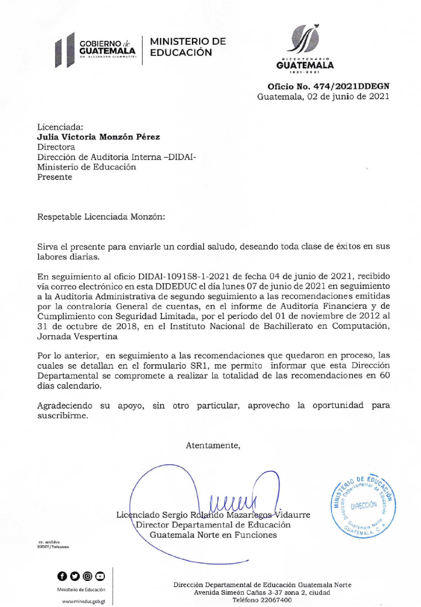

Formulario SR-1-1

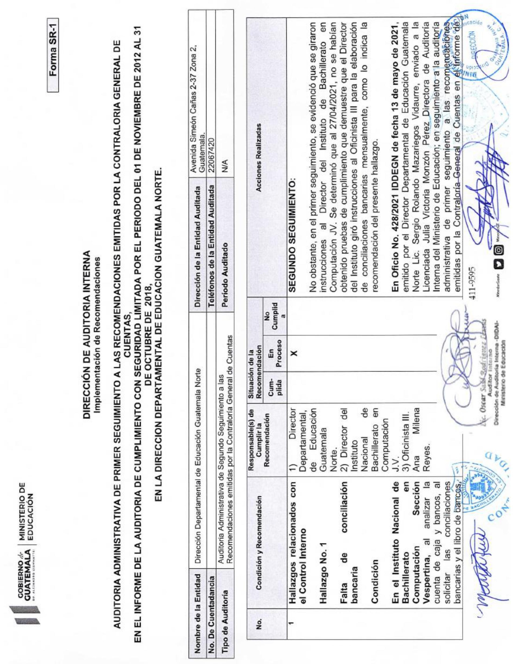

Formulario SR-1-2

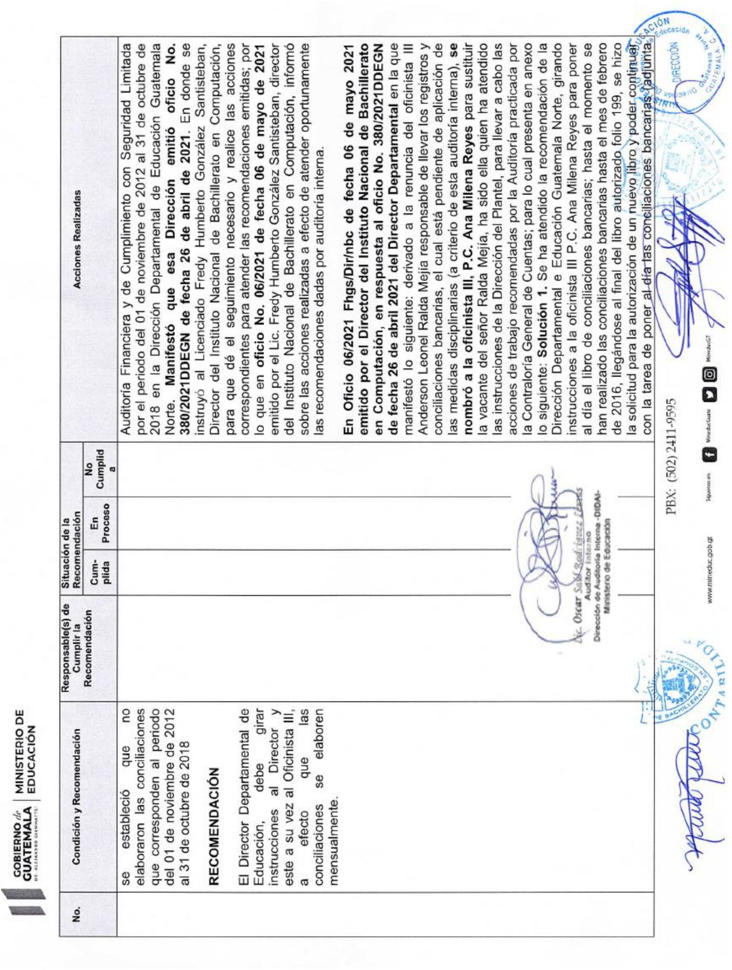

Formulario SR-1-3

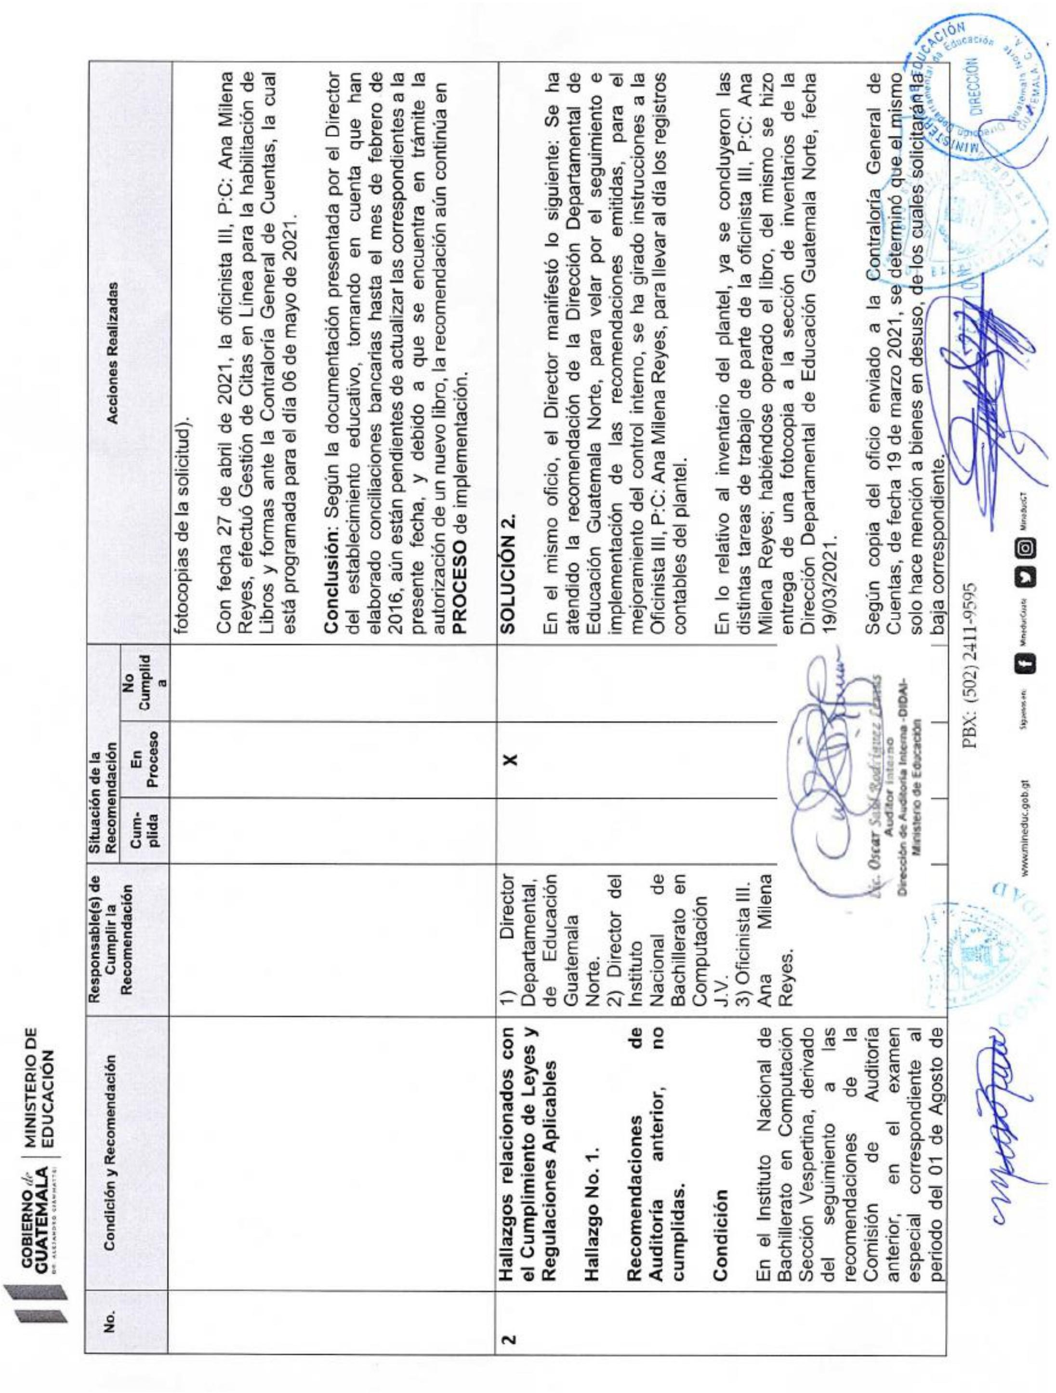

Formulario SR-1-4

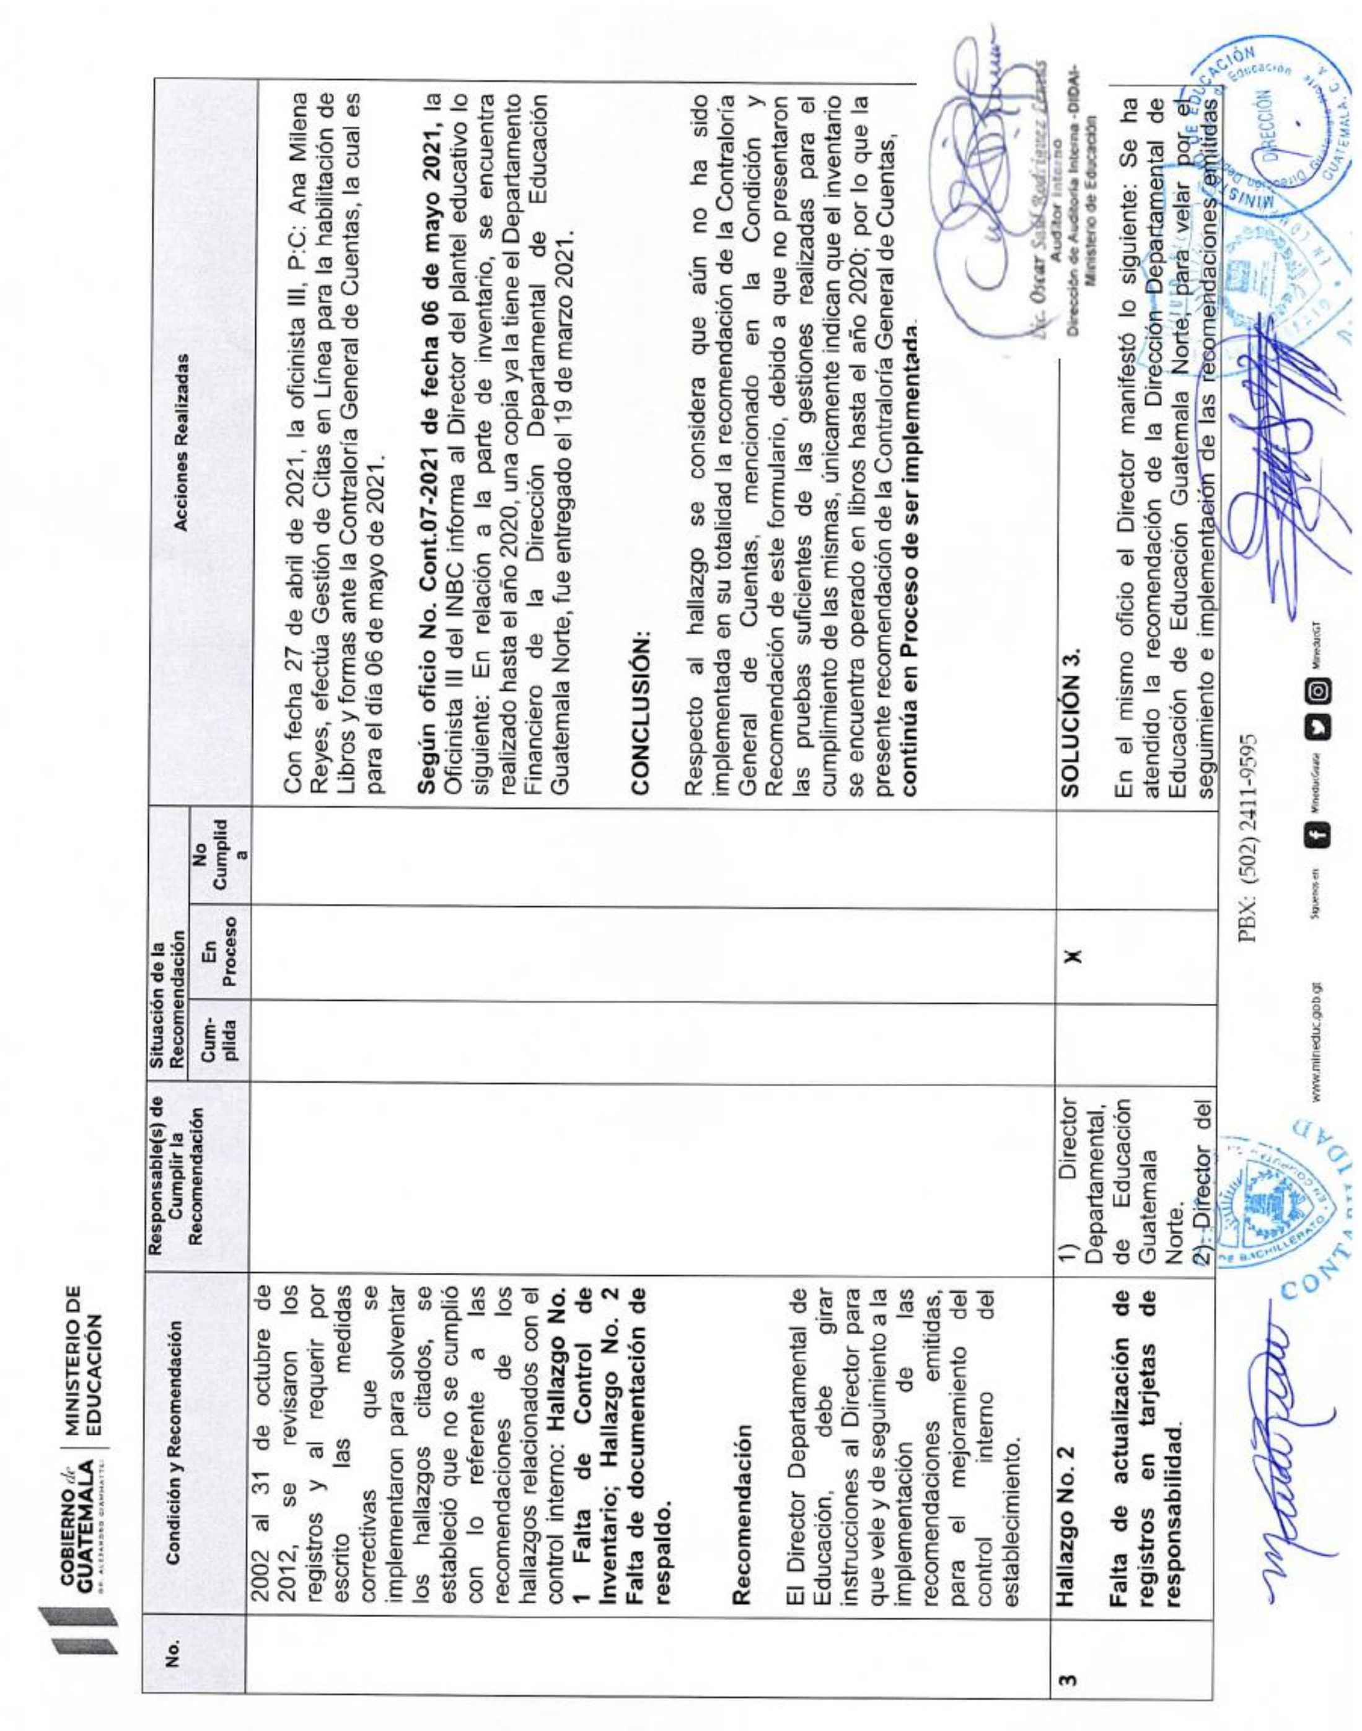

Formulario SR-1-5

